Ford ICA2软件更新指南

一、SOC—QFIL刷机（首次更新必须使用这种方式）

1.刷机前工具准备

* QPST.WIN.2.7 Installer（高通烧录工具）
* QUD.WIN.1.1 Installer（USB驱动）
* 安装包存放路径：qcom_tools.zip
* 下载镜像地址: 发布软件SOC\output\OS

2.安装软件和驱动

a.解压qcom_tools.zip，再打开qpst\qpst.win.2.7_installer_00452.3.zip,安装QPST.

b.在解压的目录下找到usb driver\QUD.WIN.1.1 Installer 10040.5\ Setup.exe，点击安装usb。

3.下载镜像

* 打开QFIL(在QPST安装目录下找，不会在桌面创建)

1. 配置QFIL->Configuration->FireHols Configuration

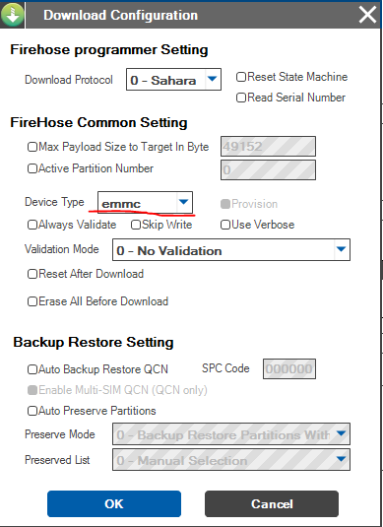

1. 点击选择Flat Build
2. Programmer Path ，找到镜像路径选择prog_emmc_firehose_8996_ddr.elf

(如SOC\output\OS\prog_emmc_firehose_8996_ddr.elf)

1. Load XML ( rawprogram0.xml ,patch0.xml )

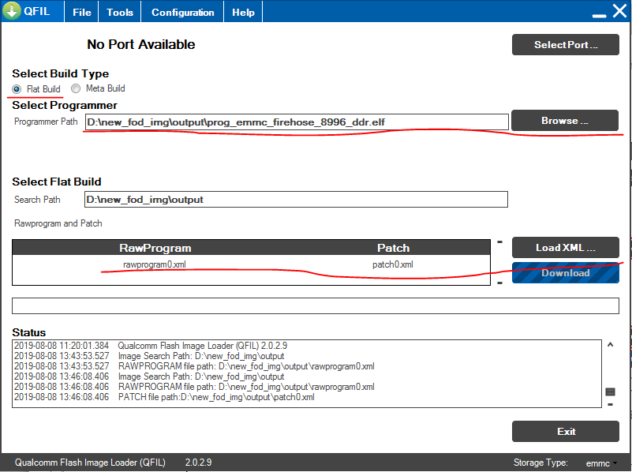

* 系统进入9008下载模式（先插线后上电）

1. 如下图，右下角Download为usb下载口，插入OTG线。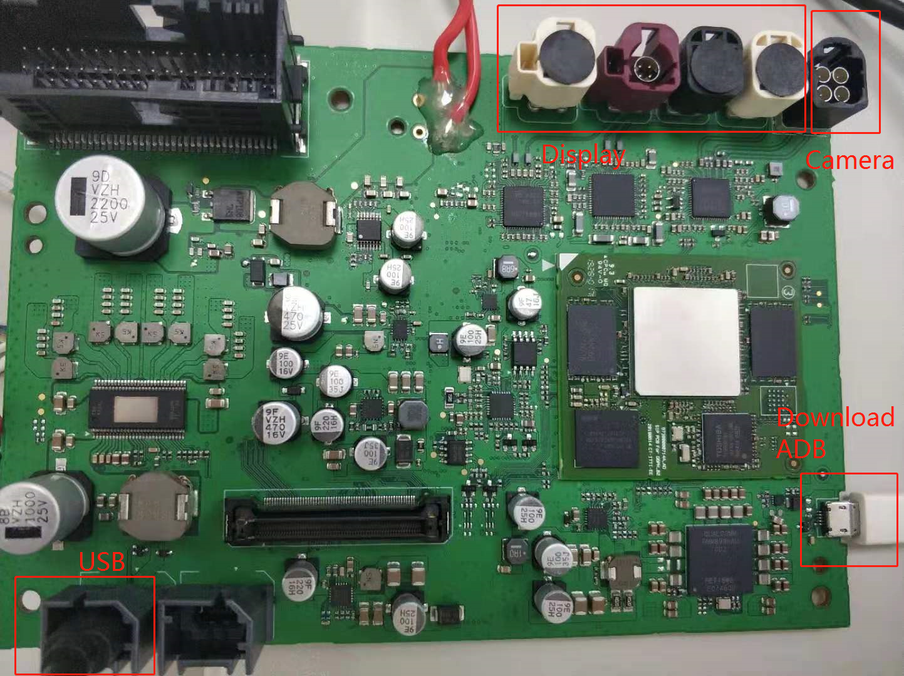
2. 给板子通电，电源大概显示0.2~0.4A ,将USB口插入PC机，察看是否识别端口.

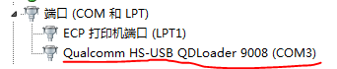

1. 打开QFIL，选择端口，如下图

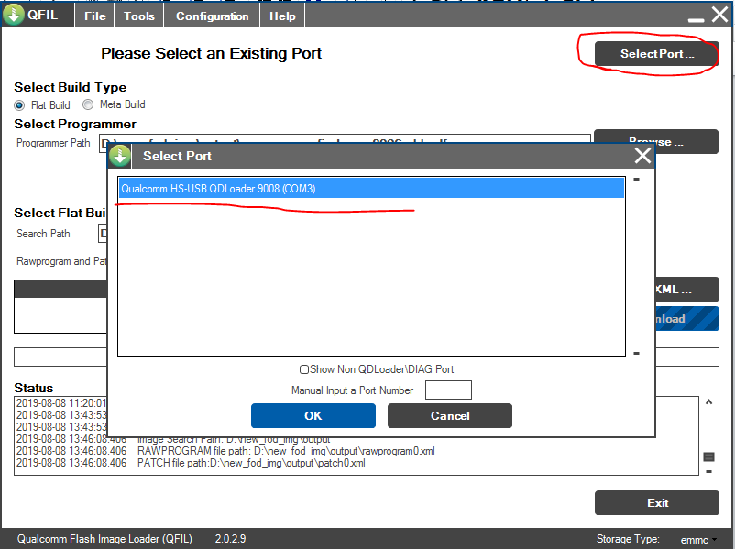

1. 点击下载镜像，下载完成后拔掉板子和PC两端的USB线,

上电重启板子

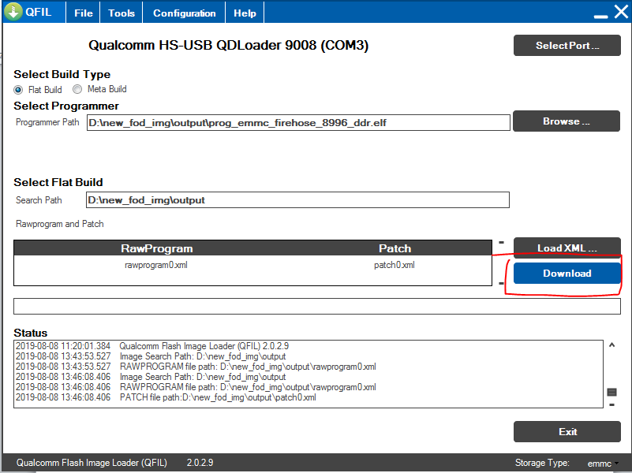

二、SOC—USB升级方式

将发布的SOC升级包g6pa_debug-ota.zip拷贝到U盘根目录，更名为soc_update.zip，进入工程模式选择SOC升级

三、MCU—E1烧录（首次更新必须使用这种方式）

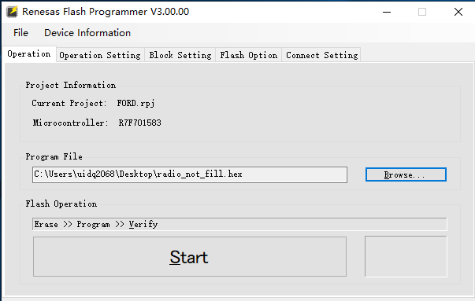

MCU烧录文件选择MCU目录下的hex文件

四、MCU—USB升级方式

将发布的MCU升级包radio.bin和radio.bin.md5拷贝到U盘根目录，进入工程模式选择MCU升级